 JAAR 2025

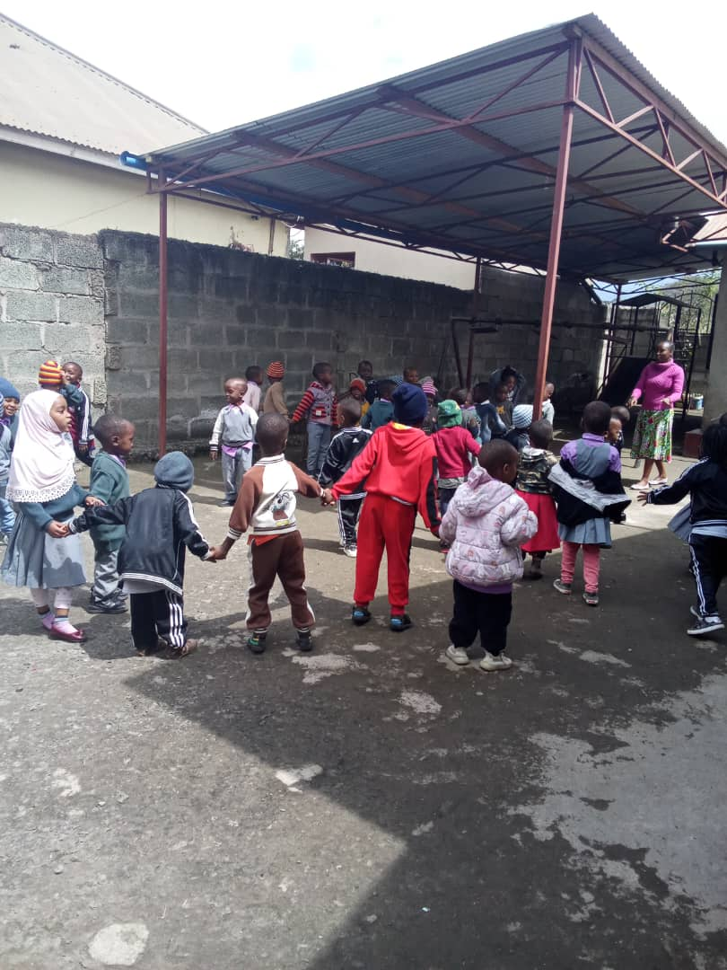

Beste Donateurs,

Het 3de jaar van ons bestaan ligt alweer achter ons.
Allereerst willen wij onze trouwe en nieuwe donateurs hartelijk bedanken voor hun financiële steun gedurende het jaar 2025. Dankzij u hebben wij weer onze doelen weten te realiseren voor de kansarme kinderen van Lekitatu.
Het jaar 2025 is voor ons jong bestaan een geweldig jaar geweest.
Naast de donaties van onze trouwe donateurs hebben wij via een speciale sponsoractie € 25.000,- mogen ontvangen. De afspraak hierbij was dat we voor dit bedrag twee nieuwe moderne klaslokalen zouden bouwen. Dat hebben wij gedaan. In september vorig jaar zijn we begonnen met de bouw, door wat vertraging en politieke onrust waren de lokalen half januari dit jaar klaar. Omdat men bij de calculatie vergeten was de septische put en afzuigtank op te nemen is het budget enigszins overschreden. Deze kosten hebben wij vanuit onze reserves kunnen bekostigen. Het is de bedoeling dat de leerlingen eind januari de nieuwe klaslokalen kunnen gaan gebruiken.
Twee dingen moeten nog gebeuren:
- er moet rondom het gebouw een veiligheidsmuur komen.
- de binnenplaats moet geëgaliseerd en afgewerkt worden.
Enkele foto’s van de bouw van de klaslokalen.

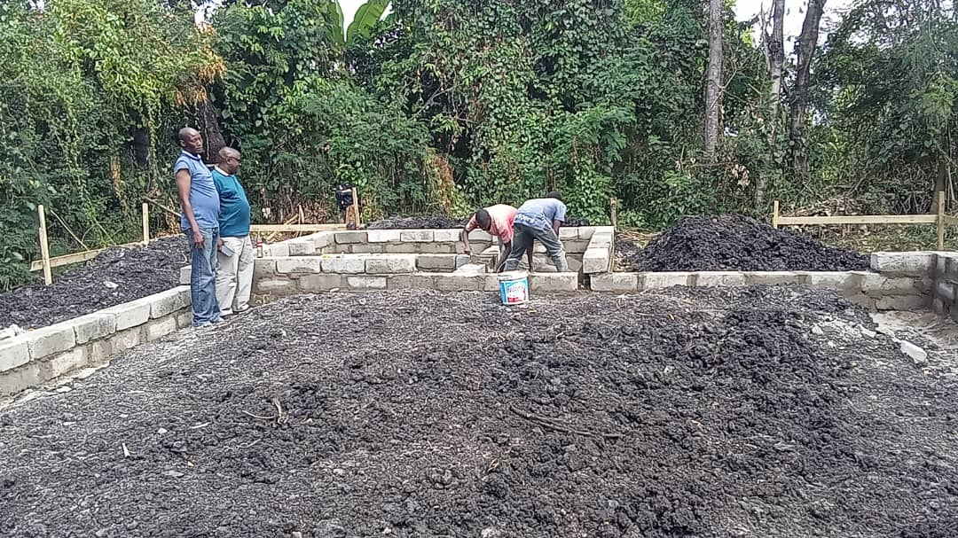
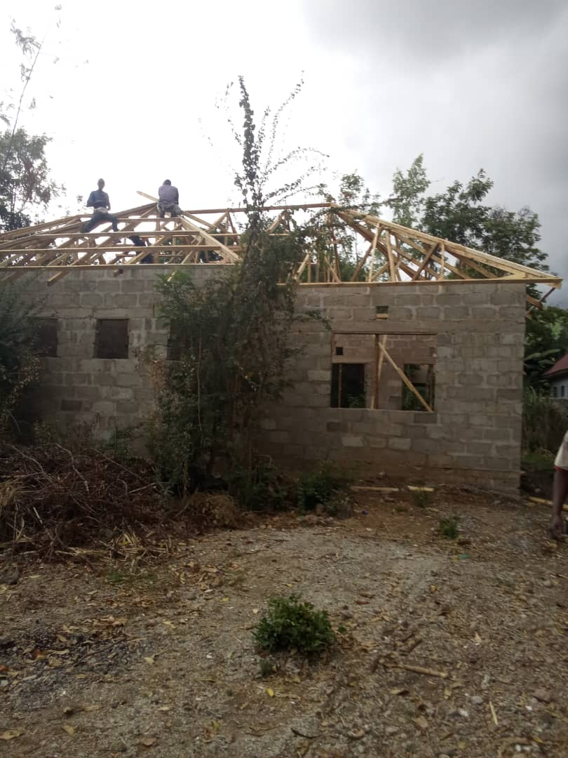
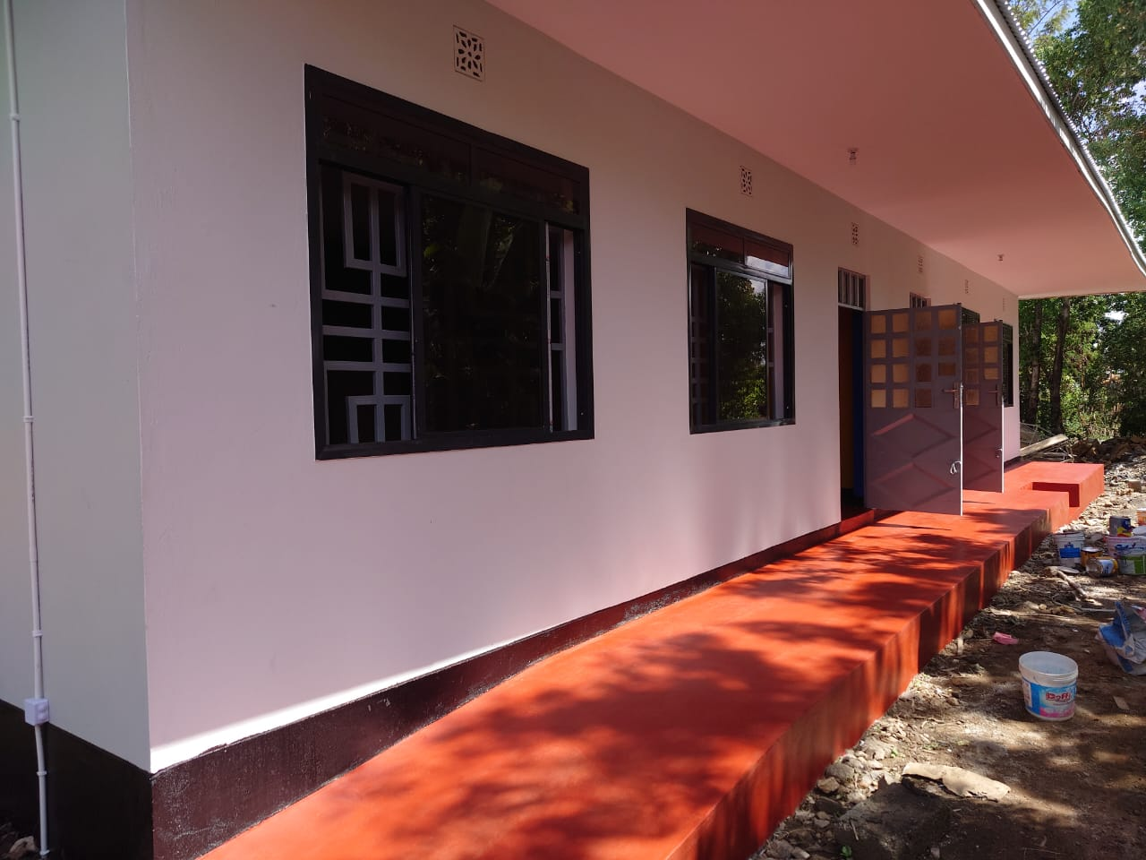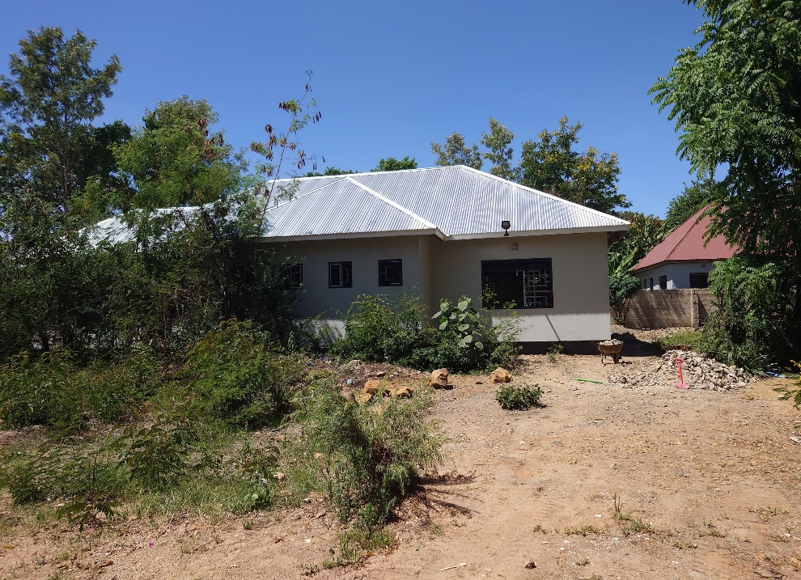

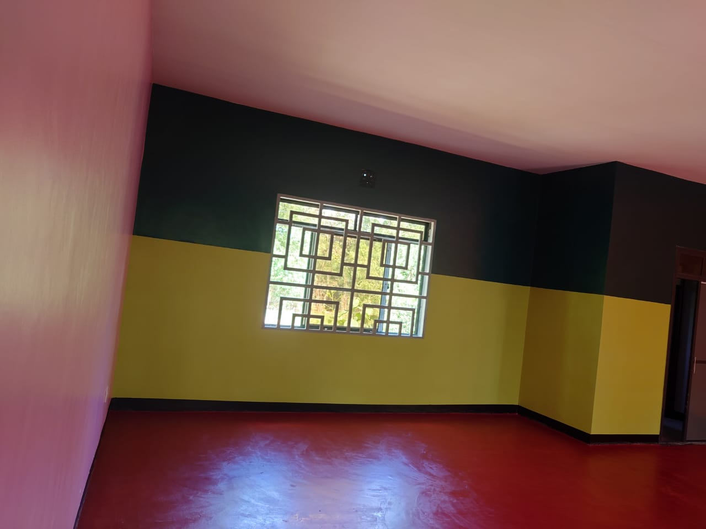

We hebben ook van de Stichting Goededoelen-Kringloopwinkel “de Paardestal” een bedrag van € 2.500,- mogen ontvangen Dit bedrag is besteed aan kosten voor de minibus. Hiermee zijn we in staat om voor 20 kinderen(in de leeftijd van 2 en 5 jaar) het schoolvervoer te verzorgen.
Naast dit prachtige project, hebben wij het volgende weten te realiseren in 2025:
- We hebben onze financiële steun voor 17 kansarme kinderen naar 20 kinderen kunnen verhogen. Momenteel staan er 75 kinderen ingeschreven bij HEDO.
-We hebben het huurcontract voor de minibus in augustus 2025 voor 1 jaar kunnen verlengen. Hiermee zijn we in staat om de 20 kinderen(leeftijd tussen de 2 en 5 jaar) uit Lekitatu dagelijks naar en van school te brengen.
- We hebben voor 3 kinderopvangmedewerksters en een kok de verzekeringspremie kunnen betalen voor medicijnen en werkloosheid.
- We hebben een participatie van 20% van de salarissen weten te behouden. Helaas moeten we dit vanaf 1 januari 2026 stoppen. Wij hebben onze prioriteiten moeten aanpassen.
Uitdagingen voor 2026
De grootste uitdaging voor onze stichting in 2026 is het financieren van de steeds stijgend kosten. In Tanzania is de inflatie sterk toegenomen de afgelopen jaren. Vooral voeding is duurder geworden maar ook de energiekosten zijn gestegen en het arbeidsloon. Toen wij 3 jaar geleden begonnen met onze stichting was € 10,- per kind per maand voldoende om de schoolbijdrage te kunnen betalen, dat is nu in 2026 opgelopen tot € 14,- per kind per maand.
In 2026 zullen wij ons inzetten om de volgende kosten te betalen:
- Participatie van schoolgeld voor 20 kinderen € 3.360,-
- Minibus = € 4.495,-
- Kosten voor sociale premies (werknemers) € 315,-
In totaal is dit dus € 8.170,- over heel 2026.
Daar de gemiddelde inkomsten per jaar uit vaste donaties ongeveer € 5.000,- zijn, betekent dit dat wij een tekort zullen hebben van ca € 3.000,- , wat inhoudt dat wij weer voor behoorlijke uitdagingen staan om dit bedrag in het komend jaar op te halen.
We zijn volop bezig om andere kanalen te vinden voor een bredere dekking van de kosten en hopen ook dit jaar weer op uw steun te mogen rekenen. Bij voorbaat hartelijk dank hiervoor.

Het bestuur.
www.stichtingchildrenoflekitatu.nl

